**NÁVOD K PRODEJI**

Klikněte na link a přihlaste se do systému Ticketportalu, pakliže nemáte u Ticketportalu účet, zaregistrujte se.

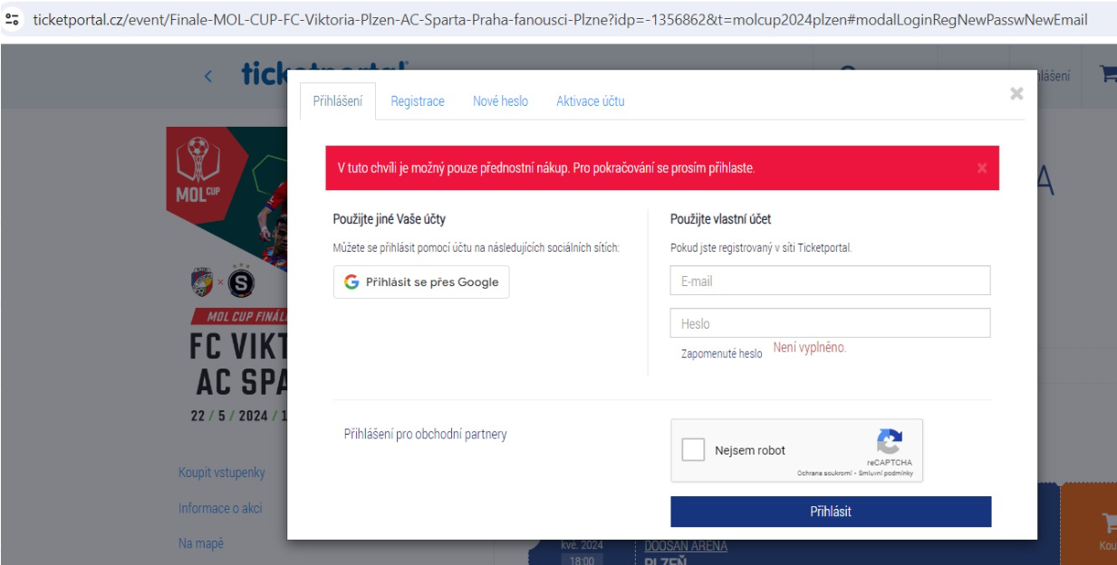

Zadejte ID Vaší permanentky.

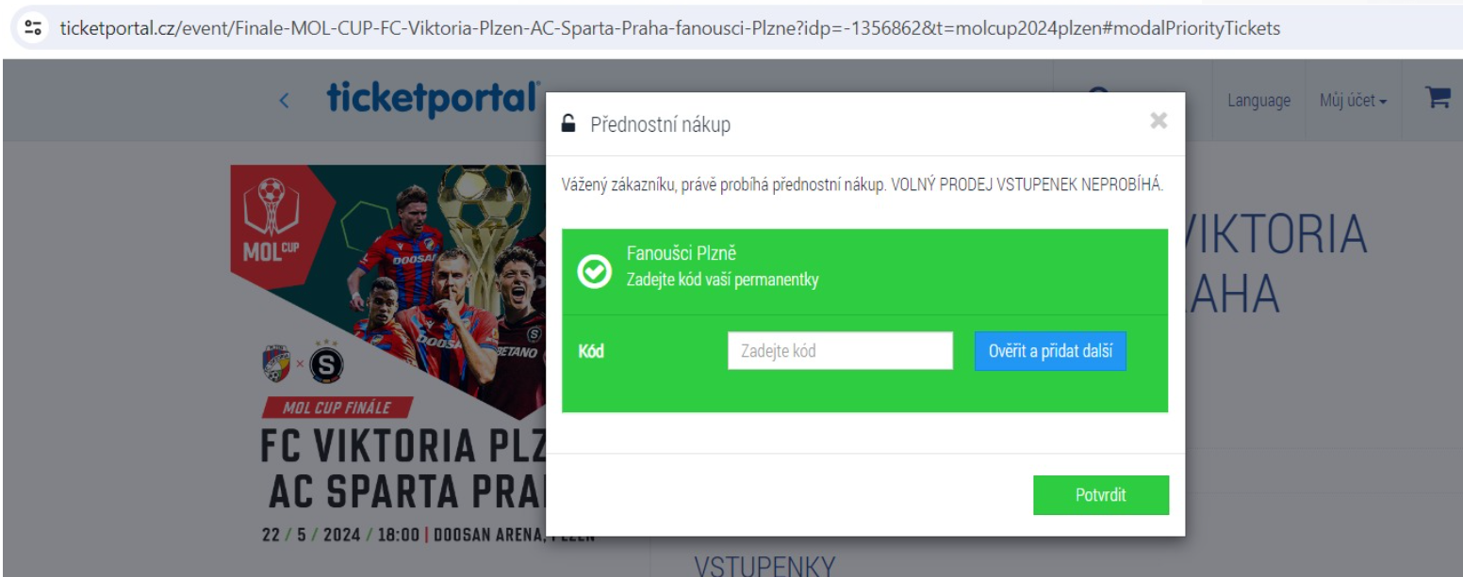

Pakliže chcete v jednom kroku uplatnit 2 permanentky a zakoupit 2 vstupenky, klikněte na „Ověřit a přidat další“. Zadejte ID další permanentky.

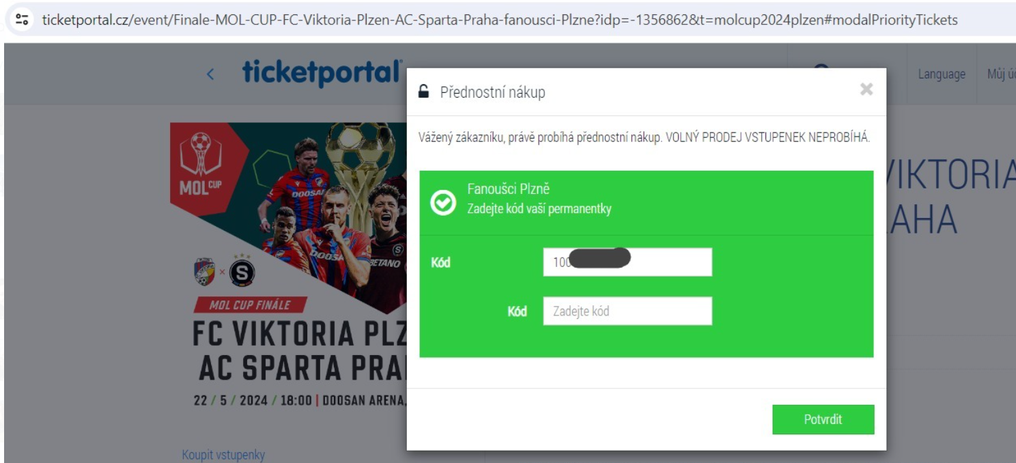

Následně klikněte na „SEZNAM DOSTUPNÝCH MÍST“.

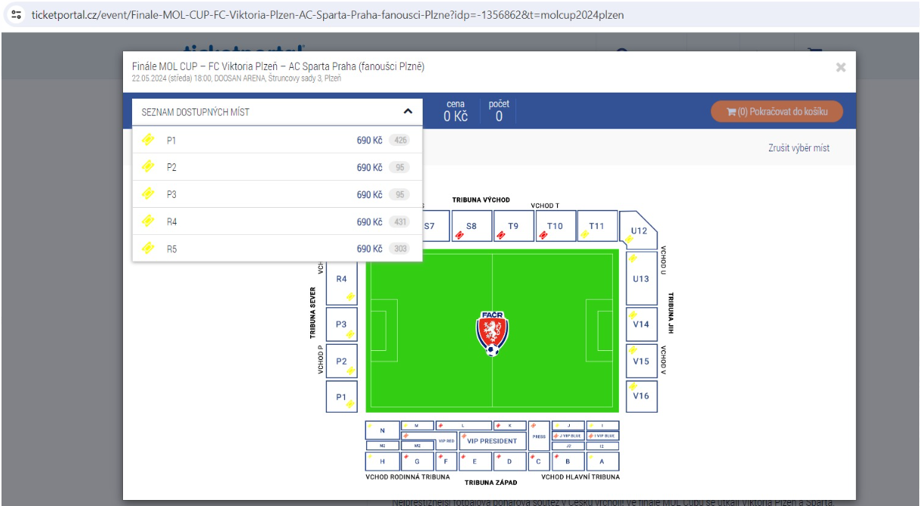

Poté vyberte sektor, sedadla a dokončete nákup.